Alfa-College

Grepo forum

7

Functioneel Ontwerp

*In opdracht van: Johan Strootman*

Auteur(s): Erwin Oostland

Klas: 4-ITB-1A

Datum: 12-5-2017

Versienummer: 1.0.0

Plaats: Oostwold

Projectleider: Johan Strootman

Inhoud

1.Inleiding 3

2.Behoeftes 3

3.Belangstellenden 4

4.Functionaliteiten 4

5.Navigatie 4

6.Pagina lijst 5

7. Wireframes 5

# 1.Inleiding

De projectleider van dit project is De Heer Johan Strootman, die heeft de opdracht gegeven aan Erwin Oostland, de opdracht is als volgt: Ontwikkel een forum, uitgevoerd door Erwin Oostland en die beoordeeld word door De Heer Johan Strootman.

In dit document kunt u de behoeftes de belangstellenden en de functionaliteiten van het forum vinden.

# 2.Behoeftes

1. Een homepage die vrij toegankelijk is en die iedere bezoeker alle thema’s van het forum kan laten zien.
2. Iedere bezoeker mag alle topics en reacties binnen topics bekijken.
3. Er moet een registratiepagina komen, een bezoeker moet zich kunnen registreren als user.
4. Login pagina, een user moet zich kunnen aanmelden
5. *Wachtwoord vergeten wanneer een user zijn wachtwoord is vergeten bedenken wij een manier om de toegang tot het account te herstellen.
6. *Verificatie wanneer een bezoeker zich registreert moet hij of zij hun registratie verifiëren.
7. Administrator is de enige die thema’s kan maken.
8. Een user kan topics aanmaken en reacties plaatsen.
9. Iedere user heeft een profielpagina waarin hij dingen kan aanpassen.

# 3.Belangstellenden

Dit forum is aangeboden voor spelers die het spel Grepolis spelen.

Dit forum word gebruikt voor bijv. bugs/glitches te melden. De administrators kunnen dit weer melden aan het bedrijf Innogames.

# 4.Functionaliteiten

1. Een guest moet alle pagina’s op de applicatie kunnen bezoeken en bekijken
2. Een guest moet zichzelf kunnen registreren.
3. Een Admin moet thema’s kunnen aanmaken
4. Een Admin moet users kunnen promoten naar een admin
5. Een Admin moet een user kunnen blocken voor het plaatsen van reacties
6. Een user moet kunnen inloggen.
7. Een user moet topics & reacties kunnen plaatsen.
8. Een user moet zijn/haar gegevens kunnen bekijken en aanpassen.

# 5.Navigatie

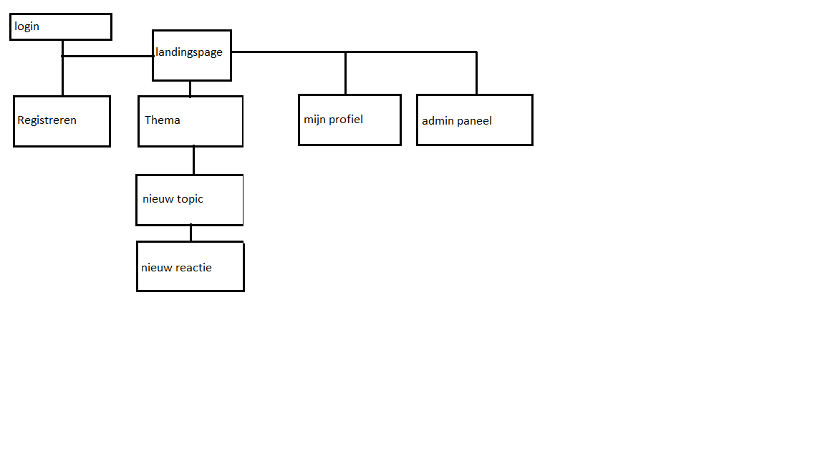

# 6.Pagina lijst

|  |  |  |  |
| --- | --- | --- | --- |
| **Naam pagina** | **Formulier?** | **Functie** | **Afwijkend pagina-ontwerp** |
| **Homepagina** | nee | Alle thema’s laten zien. | nee |
| **Inlog-pagina** | ja | Users kunnen hier inloggen | nee |
| **Register-pagina** | ja | Gasten kunnen een hier account aanmaken | nee |
| **Profiel-pagina** | ja | Users kunnen hier hun gegevens bekijken en aanpassen | nee |
| **Thema-pagina** | ja | Hier kun je thema’s bekijken/kiezen, een admin kan hier thema’s maken | nee |
| **Topic-pagina** | ja | Hier kun je topics bekijken/kiezen, hier kunnen users en admins een topic aanmaken. | nee |
| **Admin-Panel** | ja | De admin kan hier users een rank up geven of blocken | nee |

# 7. Wireframes

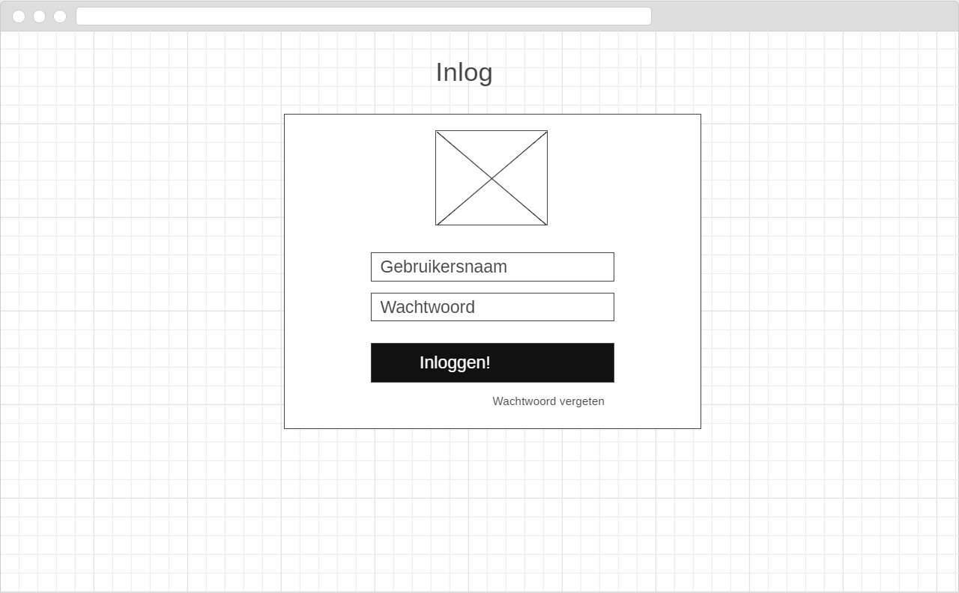Inloggen

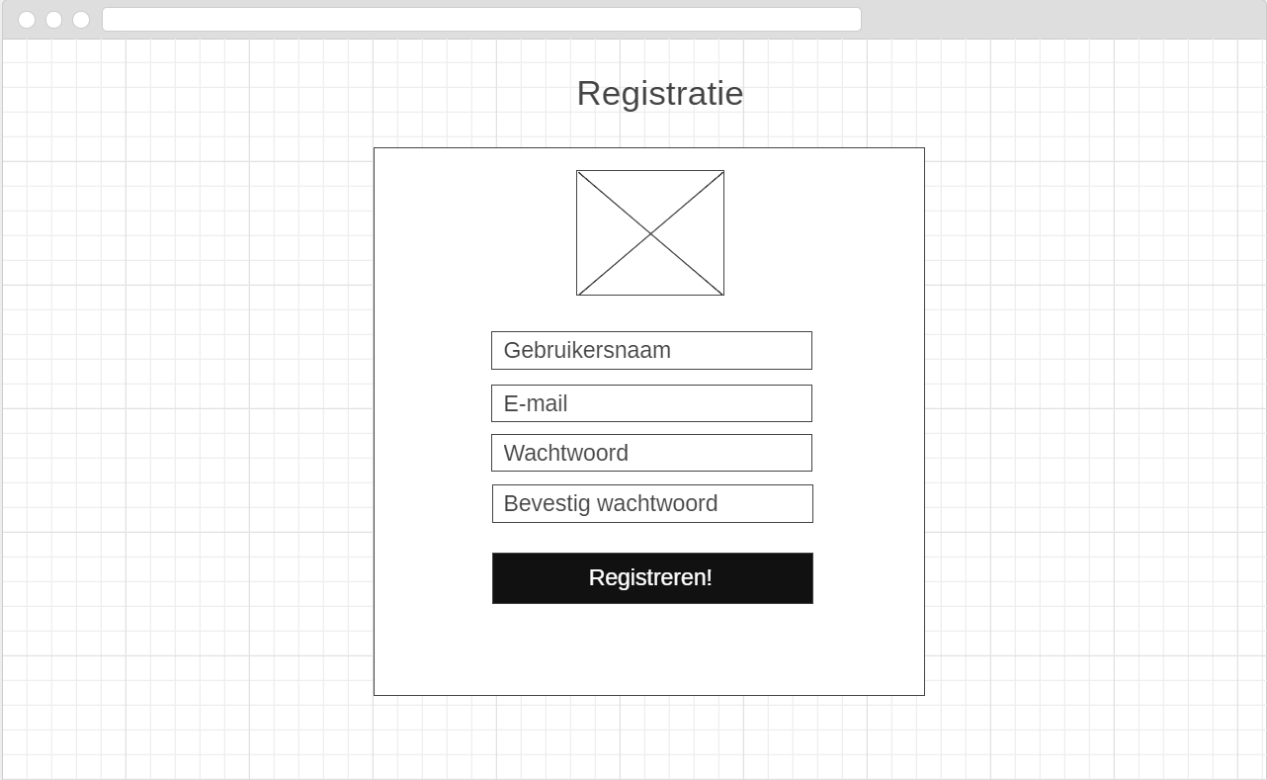Registreren

LandingsPage

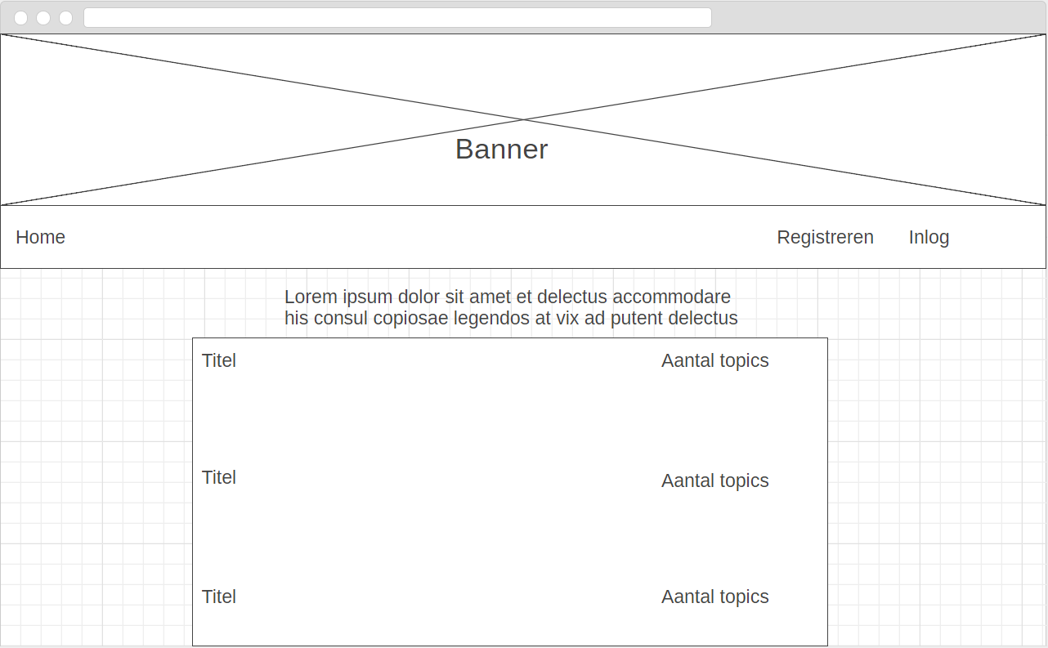

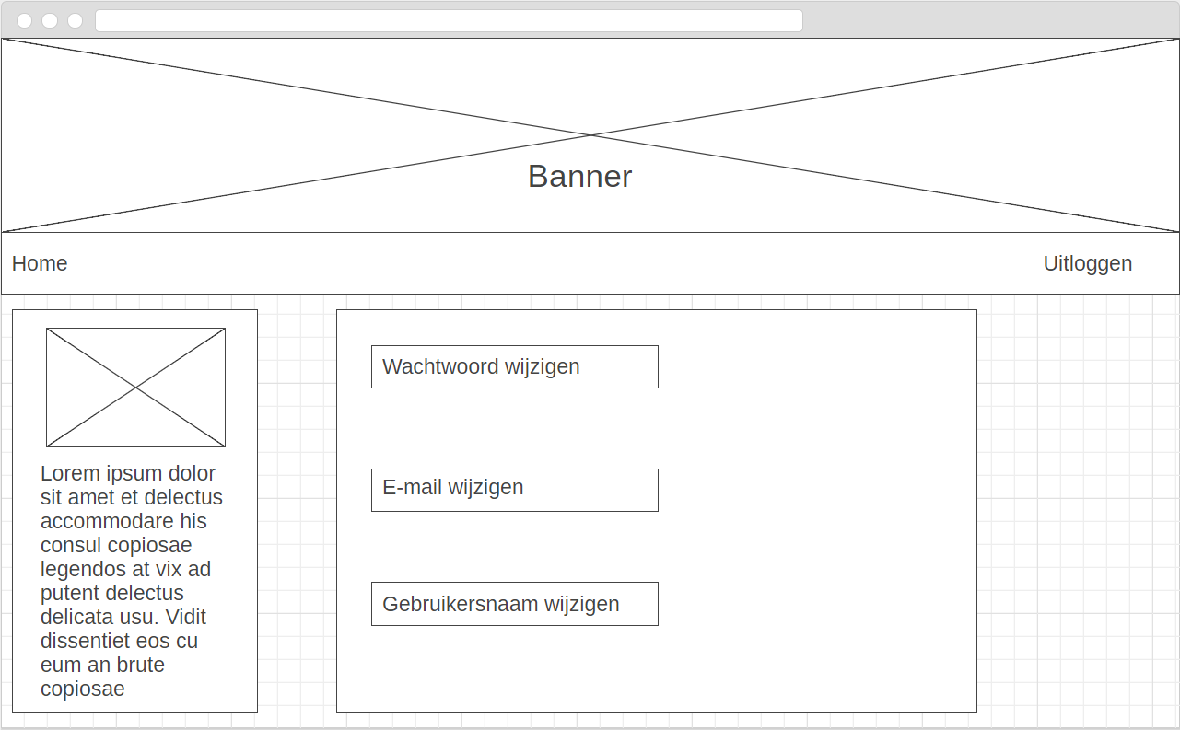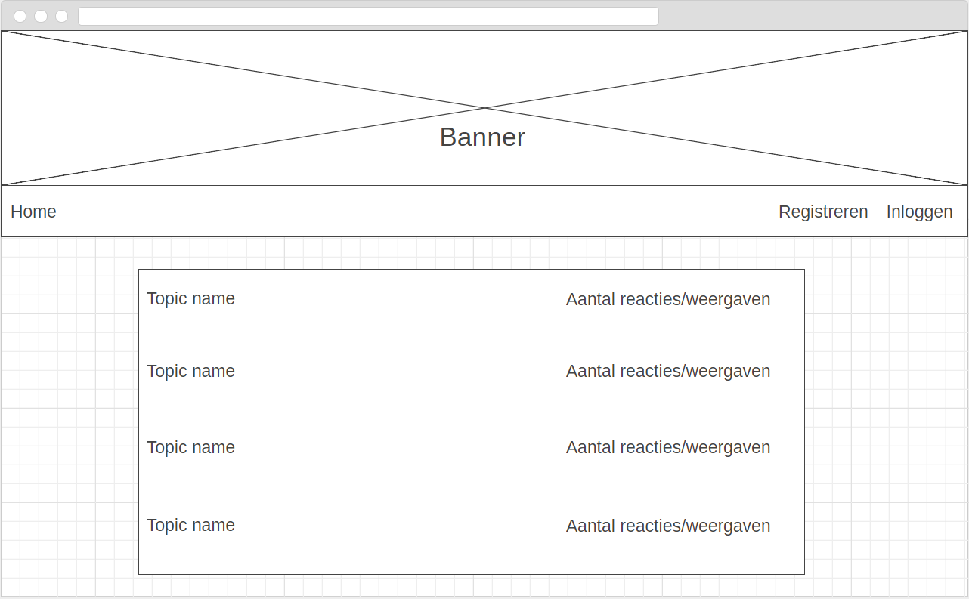Thena pagina / shot alle topics

Mijn profiel